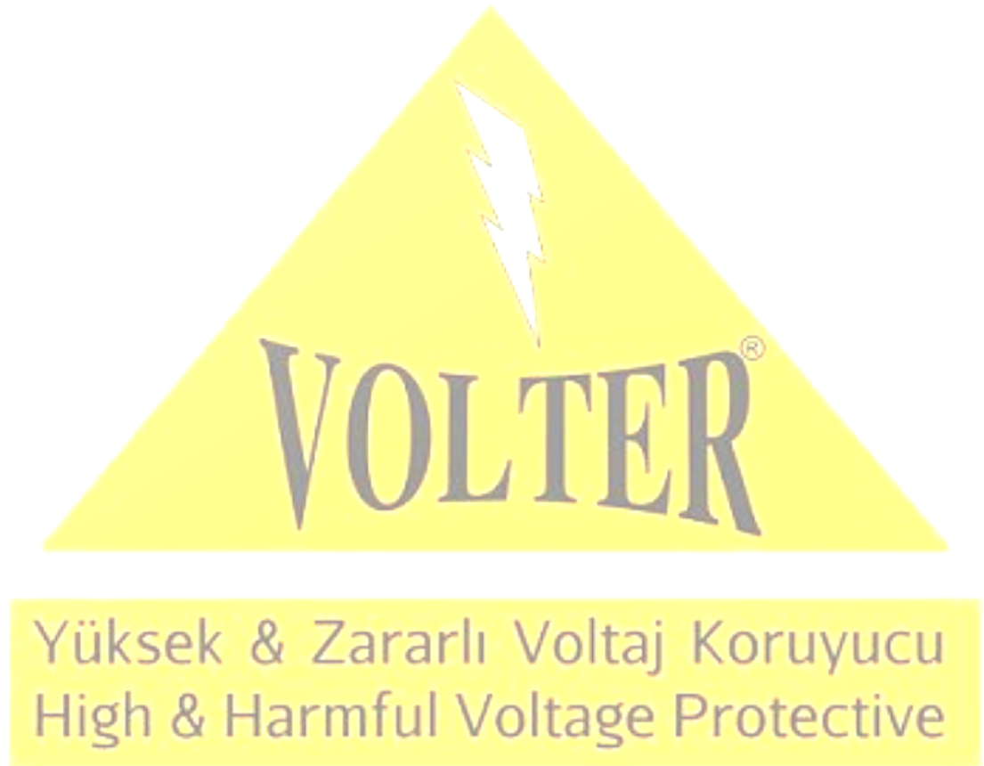
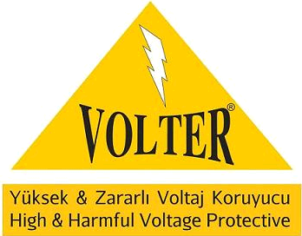
.
ERDORA SAVUNMA SANAYİ VE ÇEVRE TEKNOLOJİLERİ SAN TİC LTD ŞTİ

KALİTE ANLAYIŞIMIZ
‘Volter’ markasıyla ‘yüksek ve zararlı voltaj koruyucu’ cihazlar üretmekte olan firmamız, rekabetin etkin olduğu günümüzde şirketleri birbirinden ayıran noktanın kaliteye bağlı olduğunun bilincindedir.
Bu amaçla üretimde hep daha iyisini amaç edinen firmamız üretimde kusursuz çalışma prensibini benimsemiştir.

YÜKSEK GERİLİM VE PEAKLERİN OLUŞMA NEDENLERİ
Dış Etkenler
• Ana ve tali besleme şebekelerinden gelebilir.
• Yıldırım etkilerinden oluşabilir.
• Trafo etkilerinden oluşabilir.
İç Etkenler
• Yüksek güçlü makinelerin çalışmaları esnasında oluşabilir.
(Makinelerin dur-kalkları, zorlanma veya rahatlama anları)
• Start - Stop gibi anahtarlama etkilerinden oluşabilir.
• Kaynak işleri gibi etkilerden oluşabilir.
• Jeneratörlerin çalışmaları esnasında oluşabilir.

VOLTER'İN KULLANIM ALANLARI NERELERDİR?
• Fabrika ve endüstriyel tesislerde elektronik kartların bulunduğu makine ve ekipmanlarda,
• Otomasyon ve robotik programlar ile elektronik kalibrasyonların bulunduğu makine ve ekipmanlarda,
• Hastanelerde tıbbi ve medikal cihazlarda,
• Aydınlatma sistemlerinde, tasarruflu aydınlatma elemanları, spot lamba gibi ışık kaynaklarında,
• Haberleşme, telekomünikasyon sistemlerinde, GSM sistemlerinde,
• Banka ve güvenlik sistemlerinde,
• Petrol istasyonlarında,
• Binalarda asansör gibi elektronik kart bulunan sistemlerde,
• Soğutma ve havalandırma sistemlerinde
• Evlerde, kombi, klima, tv, buzdolabı, çamaşır ve bulaşık makineleri gibi elektronik kartları olan eşyalarda...
• Özetle elektrikle çalışan tüm sistemlerde kullanılmaktadır.

ÜRÜNLERİMİZ PATENTLİDİR
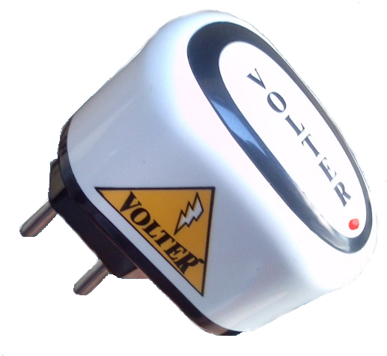 | 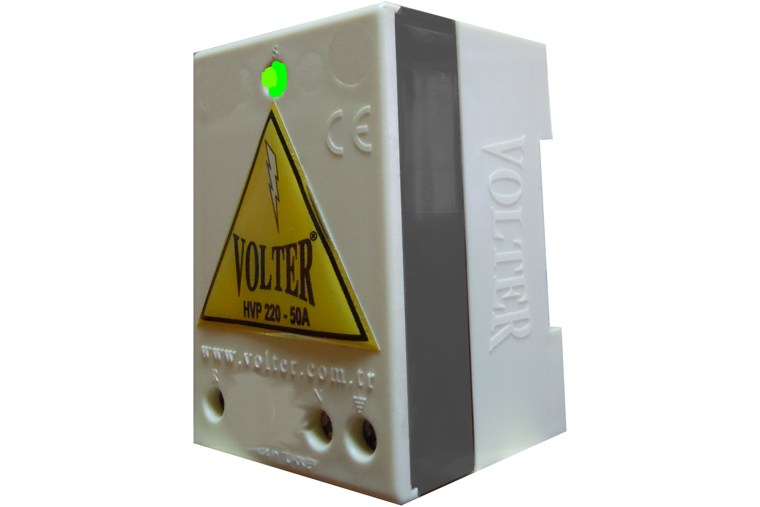 |  | 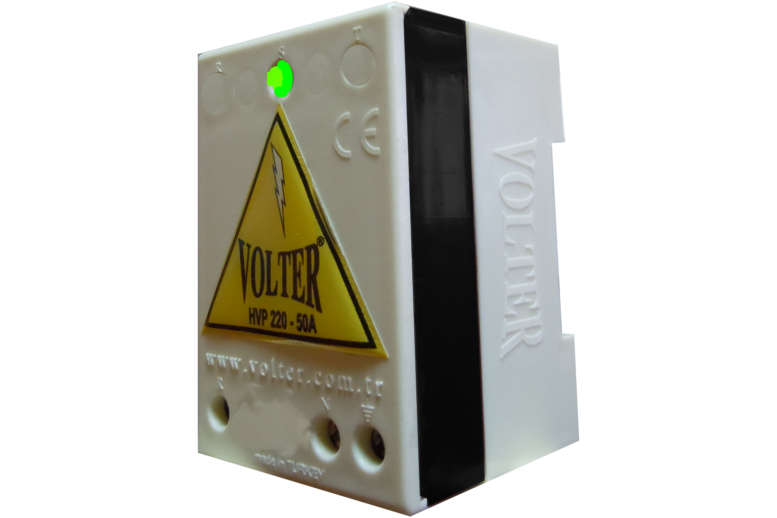
VOLTER FİŞ HVP 220 V | VOLTER HVP 220 V - G |  | VOLTER HVP 220 V – G⁺
UYGULAMA: Prizlere takılmaktadır.  MONTAJ: Prizlere takılarak kullanıldığından montaj gerektirmemektedir.  VOLTAJ: 220 V  AKIM: 40 A  KULLANIM ALANLARI: Konut ve ofislerde, beyaz eşya, TV, bilgisayar, klima, kombi v.b. korunmasında kullanılır. |  | UYGULAMA: Tüm elektrik besleme panolarına uygulanır.  MONTAJ: Raylı sistemdir.  VOLTAJ: 220 V  AKIM: 50 A  KULLANIM ALANLARI: Konut ve işyerlerinde, sanayi ve endüstriyel tesislerde, 220 Volt ve akım sigorta değerinin 50 Amper olduğu tüm sistemlerde kullanılır. | UYGULAMA: Tüm elektrik besleme panolarına uygulanır.  MONTAJ: Raylı sistemdir.  VOLTAJ: 220 V  AKIM: 50 A üstü  KULLANIM ALANLARI: Konut ve işyerlerinde, sanayi ve endüstriyel tesislerde, 220 Volt ve akım sigorta değerinin 50 Amper üstü olduğu tüm sistemlerde kullanılır.

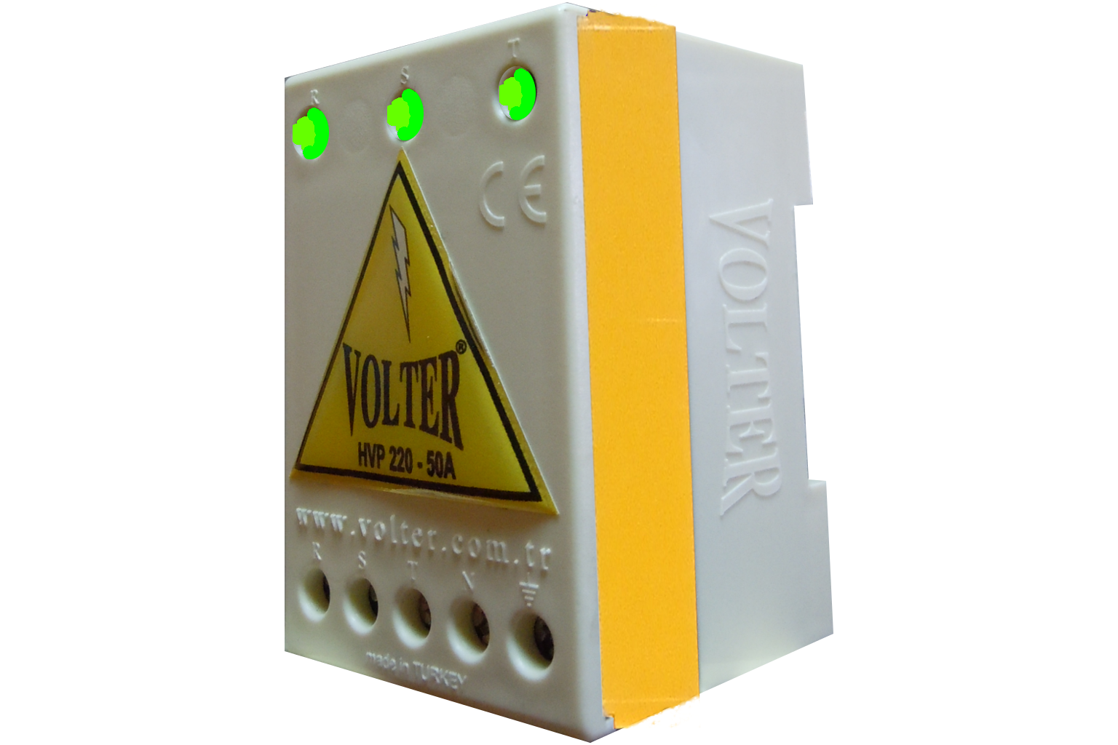 | 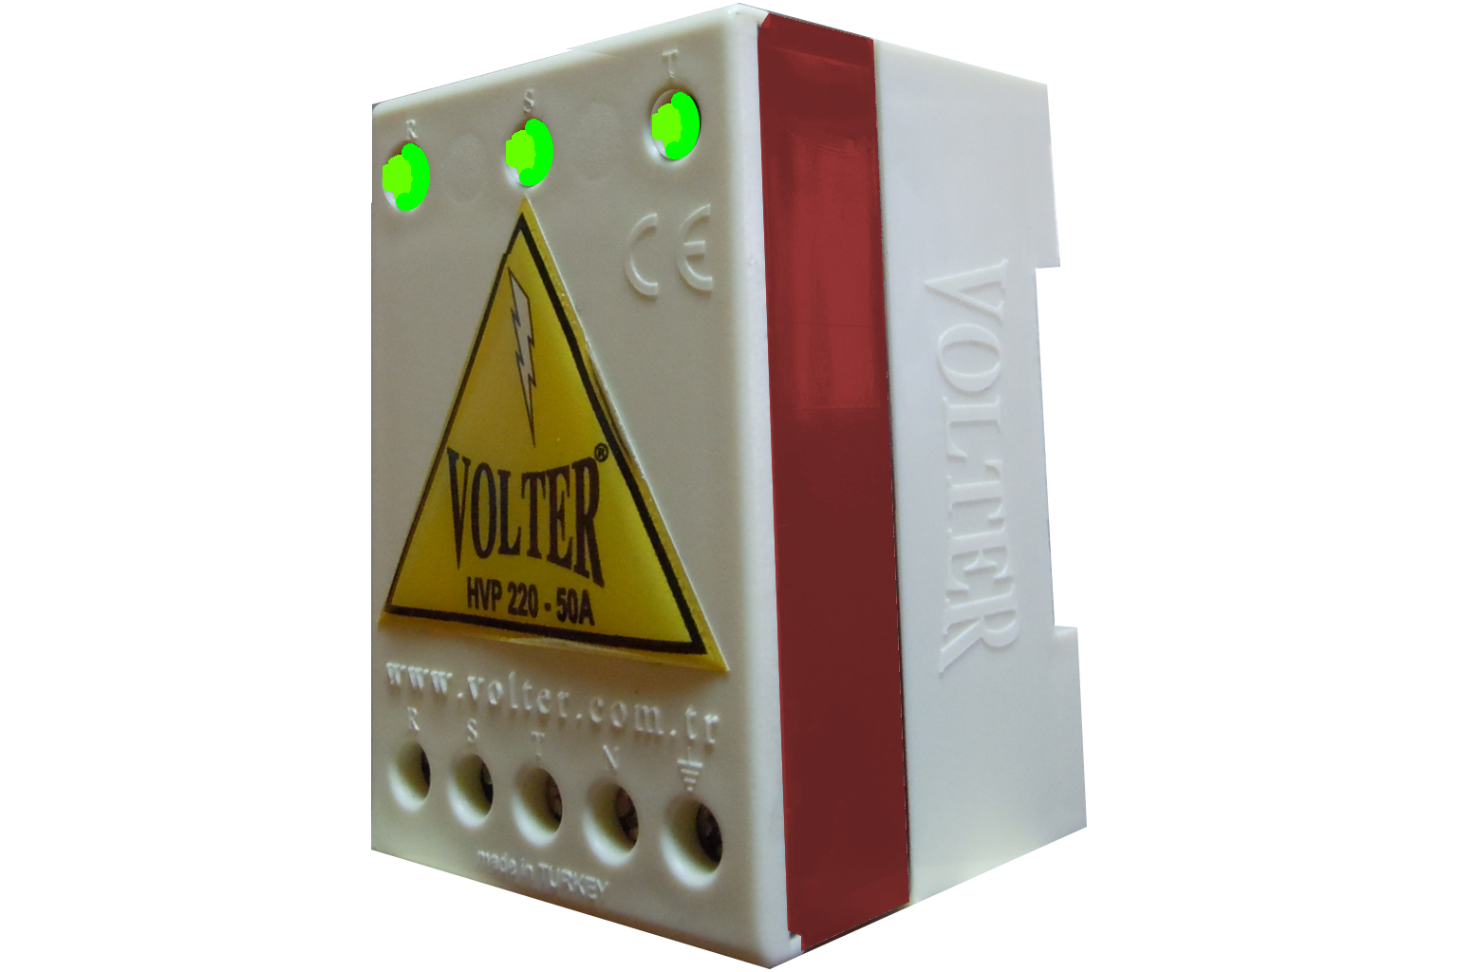
VOLTER HVP 380 V - S | VOLTER HVP 380 V – S⁺
UYGULAMA: Tüm elektrik besleme panolarına uygulanır.  MONTAJ: Raylı sistemdir.  VOLTAJ: 380 V  AKIM: 250 A  KULLANIM ALANLARI: Sanayi ve endüstriyel tesislerde, işyerlerinde, 380 V İle beslenen binalarda, 380 Volt ve akım sigorta değerinin 250 Amper olduğu tüm sistemlerde kullanılır. | UYGULAMA: Tüm elektrik besleme panolarına uygulanır.  MONTAJ: Raylı sistemdir.  VOLTAJ: 380 V  AKIM: 250 A üstü  KULLANIM ALANLARI: Sanayi ve endüstriyel tesislerde, işyerlerinde, 380 V İle beslenen binalarda, 380 Volt ve akım sigorta değerinin 250 Amper üstü olduğu tüm sistemlerde kullanılır. Özellikle ana giriş panolarında kullanılmalıdır.

